Europa 1939: nas portas do inferno

A impressionante parada militar organizada para celebrar o 50º aniversário de Adolf Hitler, celebrado em 20 de abril de 1939, esfumou qualquer esperança de haver na Europa uma paz duradoura. Cercado pelos chefões do partido nazista e praticamente todo o corpo diplomático, o Führer deu autorização para o início do desfile. Desde que Napoleão, liderando a Guarda Imperial atravessou Paris em março de 1815 para dar combate aos inimigos em Waterloo, a Europa não se deparara com o espetáculo de um “Estado em Marcha”, como dizia Bonaparte.
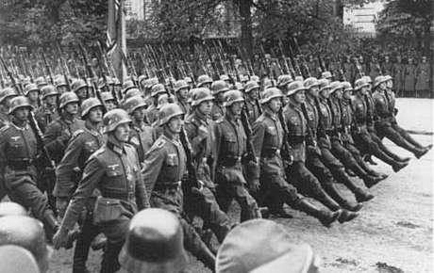
Desfile da Wehrmacht, 1939.
Em frente ao palanque de Hitler, 40 mil soldados desfilavam exibindo unidade e disciplina, as máximas da tradição prussiana agora servindo à aventura nazista. A eles se somavam os tanques, carros de combate e as baterias antiaéreas rolando embaixo de um céu repleto pelos bombardeios da Luftwaffe (a Força Aérea). A demonstração gigantesca das três armas não deixava dúvidas sobre o quanto o líder nazista estava pronto para usá-las em breve. Nas ruas e avenidas a multidão de berlinenses celebrava aquele momento estonteante do vigor alemão recuperado das cinzas. Mais uma promessa de Hitler se confirmava, a Deutsche Erwache (“O despertar da Alemanha”). Saída das ruínas econômicas e morais da Primeira Guerra Mundial, a nação germânica, seis anos após a ascensão nazista, intimidava o mundo. A hora da vingança soara. O desfile era uma amostra dos dentes do tigre.
O acervo de ganhos de Hitler não parava de crescer. Era uma vitória atrás da outra. Em 1935 decretou o rompimento com o Tratado de Versalhes (de 1919, que reduzira o potencial territorial, econômico e militar do Reich) e, em seguida, tratou de remilitarizar o país. As forjas das armas não cessaram mais de funcionar. Em 1936, frente a uma França inerte, determinou a reocupação da Renânia (área de fronteira que devia estar desmilitarizada). Naquele mesmo ano, nas Olimpíadas de Berlim, os atletas alemães arrebataram a maioria das medalhas de ouro. E, no plano diplomático acertou com a Itália de Mussolini e o Japão do Micado, o pacto Anticomintern (isolando ainda mais a URSS).
1938 foi um ano de glória. Absorveu a Áustria no Grande Reich (Anschluss) e em seguida pressionou pela devolução dos sudetos (zona habitada por alemães nos limites da Tchecoslováquia), e tudo isto com o consentimento dos aliados ocidentais (França e Inglaterra), que em nome da paz capitularam frente às ameaças do 3º Reich.
Esta sucessão de ações bem calculadas granjeou a ele a fama de invencível. As imagens da época mostram-no conduzido por sua limusine como quem flutuava em meio às multidões.
Em certo ponto ele calculou que a guerra no Ocidente, especialmente contra a França, era inevitável. Guardava certa expectativa de que a Grã-Bretanha poderia ficar de fora, visto a simpatia – com exceção de Churchill – que Hitler gozava entre a elite aristocrática inglesa (Edward, o príncipe de Gales, ficara encantado com o regime quando da sua visita a Berlim, em 1937).
Temendo travar a Alemanha guerra em duas frentes como ocorrera na de 1914-18, ele escondeu de todos a carta que tinha na manga, e quando posta na mesa provocou um impacto incalculável. O Pacto Germano-Soviético de 23 de agosto de 1939, também chamado de Ribbentrop-Molotov, assinado em Moscou. Com aquele acinte, livrou as divisões panzers para, sem receio de uma reação soviética ao Leste, ocupar a Polônia uma semana depois, em 1º de setembro daquele ano. As portas do inferno então se escancararam e suas labaredas envolveram o mundo todo.

